华为游戏预约H5页面规范

(v0.73)

背景
华为游戏中心提供游戏预约功能，支持CP提供自定义的游戏预约宣传页面。
为了保证华为游戏中心内页面展示的规范性，以及用户体验的一致性，特制定《华为游戏预约H5页面规范》，CP提供游戏预约宣传页面时需遵守本规范的相关约定。

页面规范

包结构
提供的页面需遵循如下的目录结构：
├─index.html
│
├─css
│ ├─ index.css
│ └─ ...
│
├─img
│ ├─ bg.jpg
│ ├─ icon.png
│ └─ ...
│
└─js
├─ index.js
└─ ...

规则1-1-1 index.html为唯一的页面入口，不允许存在其他html文件。
规则1-1-2 仅允许存在css、img、js三个目录，相关文件须按目录存放。

页面尺寸

页面宽度要求
规则1-2-1-1 页面最大宽度640px。
body{
max-width: 640px;
}
背景图片也不得超过此宽度。

页面底部留空
规则1-2-2-1 游戏预约页面底部需要留空80px。
为游戏中心框架提供的预约按钮预留位置。
body{
padding-bottom: 80px;
}

页面元素

头域
规则1-3-1-1 Head域必须包含名为“description”和“higame-image”的两个mate元素。
这两个元素用于分享预约页面时动态内的缩略图和链接文字的展示（展示效果参考）。
其中，
“description”建议不超过100个汉字；
“higame-image”图片在展示时将被缩放裁剪为正方形，建议使用游戏图标文件，要求PNG格式。
<head>
…
<meta name="description" content="唯美仙侠3D MMO手游《xxxx》携手xxx等你来玩！现在预约还有好礼相送哦！">
<meta name="higame-image" content="http://gamecss.hicloud.com/order/C10xxxx51/img/icon.png?jv=1.0.20160307" />
</head>

引用资源文件的方式
规则1-3-2-1 对本地资源文件的引用，需要增加版本参数“jv”以防止串访问。
“jv”参数用于防止串访问，当资源文件有修改并重新发布时，需要修改该参数，以免新的版本无法生效。建议采用“版本+日期”的格式，形如：1.0.20160307。

<link rel="stylesheet" type="text/css" href="css/index.css?jv=1.0.20160307"/>

<script src="js/zepto.min.js?jv=1.0.20160307" type="text/javascript" charset="utf-8"></script>

<img src="img/icon.png?jv=1.0.20160307"/>

<img src="img/bg.jpg?jv=1.0.20160307"/>

JS约束

禁止使用统计插件
规则1-4-1-1 为保证用户信息安全，禁止使用谷歌、百度等统计插件。

实施样例
实施样例的最终展示效果：
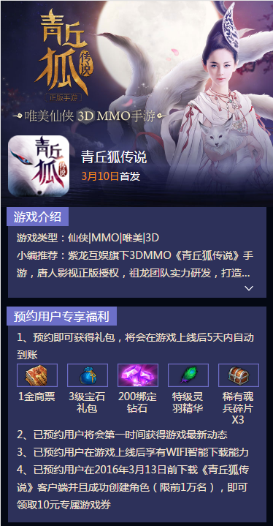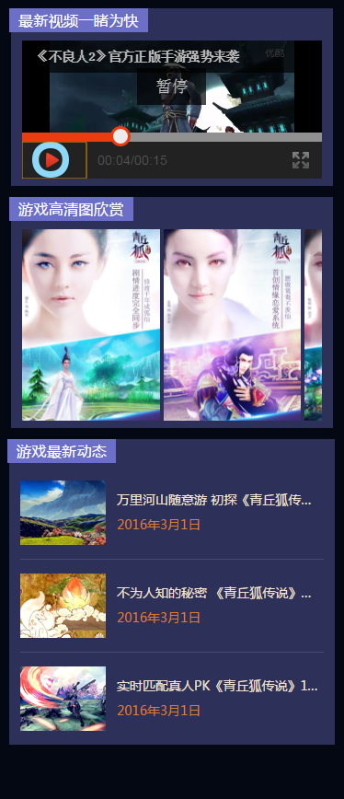

实施样例的工程包：
以下将就页面各部分与其实施代码进行对应介绍：

游戏海报
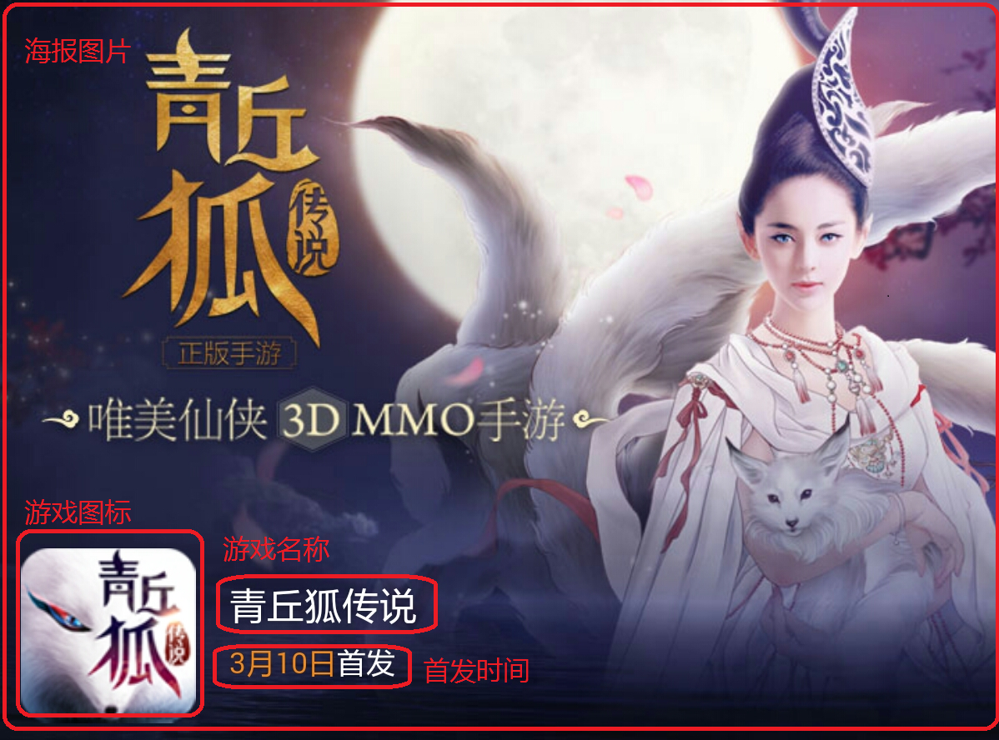
对应代码：
index.html
<div class="header">
<!-- 海报图片,宽度640，建议尺寸640（宽）*680（高） -->
<img class="header-bg" src="img/bg.jpg?jv=1.0.20160301"/>
<div class="header-info-wrap">
<!-- 游戏图标 -->
<img src="img/icon.png?jv=1.0.20160301"/>
<div class="header-info">
<!-- 游戏名称 -->
<h1>青丘狐传说</h1>
<!-- 首发时间 -->
<p class="mouth"><span>3月10日</span>首发</p>
</div>
</div>
</div>

游戏介绍
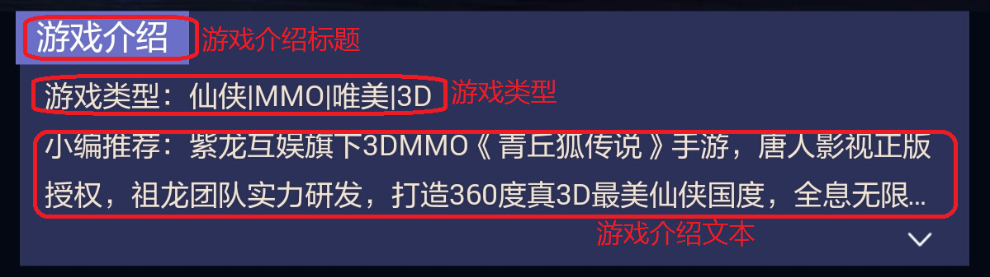
对应代码：
index.html
<div class="game-info">
<!-- 游戏介绍标题 -->
<h3>游戏介绍</h3>
<!-- 游戏类型 -->
<h4>游戏类型：仙侠|MMO|唯美|3D</h4>
<!-- 游戏介绍文本 -->
<p>小编推荐：紫龙互娱旗下3DMMO《青丘狐传说》手游，唐人影视正版授权，祖龙团队实力研发，打造360度真3D最美仙侠国度，全息无限制城战，自定义情缘恋爱，还可经营浪漫家园。《青丘狐传说》手游携4大女星娜扎、金晨、彩旗、陈瑶等你来玩哟~！</p>
<span class="arrow"></span>
</div>

预约福利
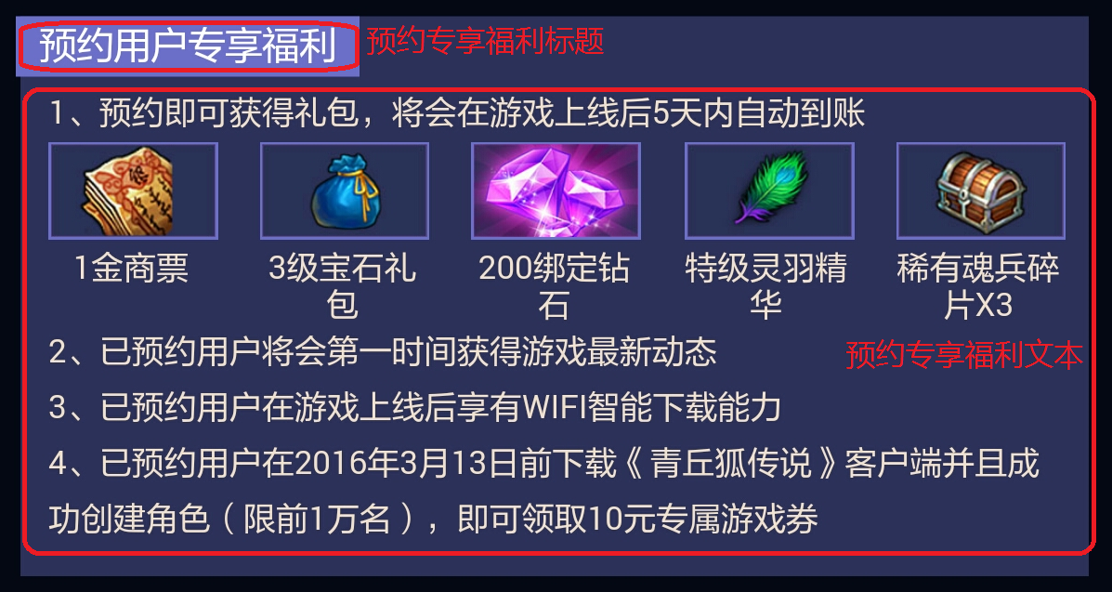
对应代码：
index.html
<div class="fuli">
<!-- 预约专享福利标题 -->
<h3>预约用户专享福利</h3>
<!-- 预约专享福利文本 -->
<p>1、预约即可获得礼包，将会在游戏上线后5天内自动到账</p>
<ul class="fuli-img clear">
<li>
<img src="img/gift1.jpg?jv=1.0.20160301"/>
<span>1金商票</span>
</li>
… …
</ul>
<p>2、已预约用户将会第一时间获得游戏最新动态</p>
<p>3、已预约用户在游戏上线后享有WIFI智能下载能力</p>
<p>4、已预约用户在2016年3月13日前下载《青丘狐传说》客户端并且成功创建角色（限前1万名），即可领取10元专属游戏券</p>
</div>

视频展示
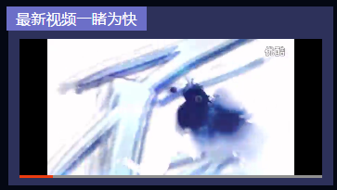
对应代码：
index.html
<div class="video-info clear">
<div class="video-wrap">
<!-- 视频标题 -->
<h3>最新视频一睹为快</h3>
<div class="video">
<!--视频链接（优酷视频）-->
<iframe id='video-play' height=100% width=100% src='http://player.youku.com/embed/XMTY5NjU0NDgxMg==' frameborder=0 'allowfullscreen'></iframe>
</div>
</div>
</div>

此区域嵌入优酷链接，视频嵌入方法如下：
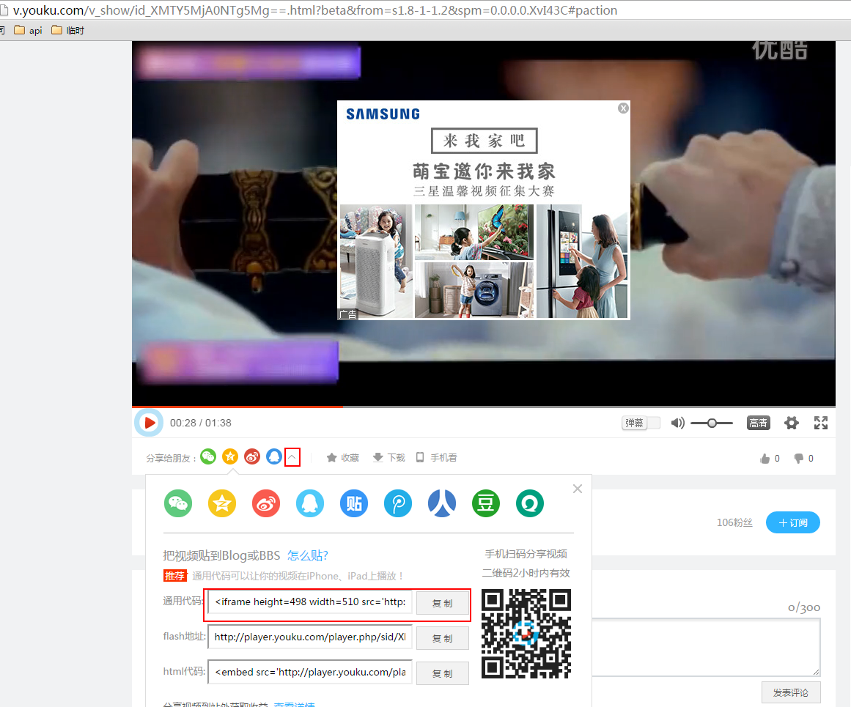
- 打开上传的优酷视频，并复制分享通用代码（<iframe height=498 width=510 src='http://player.youku.com/embed/XMTY5MjA0NTg5Mg=='frameborder=0 'allowfullscreen'></iframe>）；
- 修改通用代码，将iframe的height和width属性修改为height=100% width=100%；
- 将通用代码嵌入到HTML中。

图片展示
建议放4-5张图片，尺寸480*800；
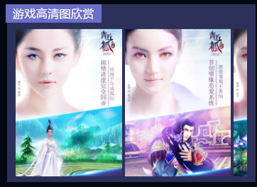
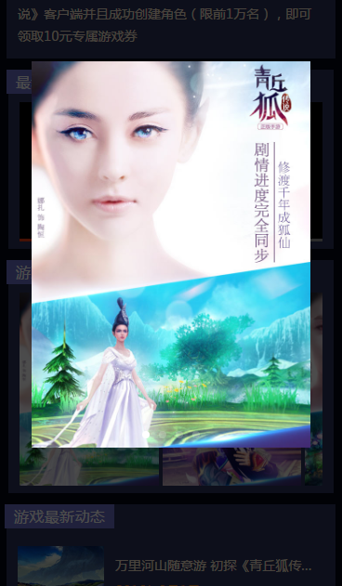
对应代码：
index.html
<div class="img-info clear">
<div class="img-wrap">
<!-- 图片标题 -->
<h3>游戏高清图欣赏</h3>
<!—轮播滚动图 -->
<div class="img">
<div class="img-container">
<div class="img-content">
<img src="img/game-f-1.jpg?jv=1.0.20160301"/>
<img src="img/game-f-2.jpg?jv=1.0.20160301"/>
<img src="img/game-f-3.jpg?jv=1.0.20160301"/>
<img src="img/game-f-4.jpg?jv=1.0.20160301"/>
</div>
</div>
</div>
</div>
</div>

<!--轮播图-->
<div class="swiper">
<div class="swiper-container">
<div class="swiper-wrapper">
<!--轮播图1-->
<div class="swiper-slide"><img src="img/game-f-1.jpg?jv=1.0.20160301"/></div>
<!--轮播图2-->
<div class="swiper-slide"><img src="img/game-f-2.jpg?jv=1.0.20160301"/></div>
<!--轮播图3-->
<div class="swiper-slide"><img src="img/game-f-3.jpg?jv=1.0.20160301"/></div>
<!--轮播图4-->
<div class="swiper-slide"><img src="img/game-f-4.jpg?jv=1.0.20160301"/></div>
</div>
<div class="swiper-pagination"></div>
</div>
</div>

轮播滚动图和轮播图实现一一对应，从而实现点击滚动图片，打开对应滚动图片的放大图。

游戏最新动态

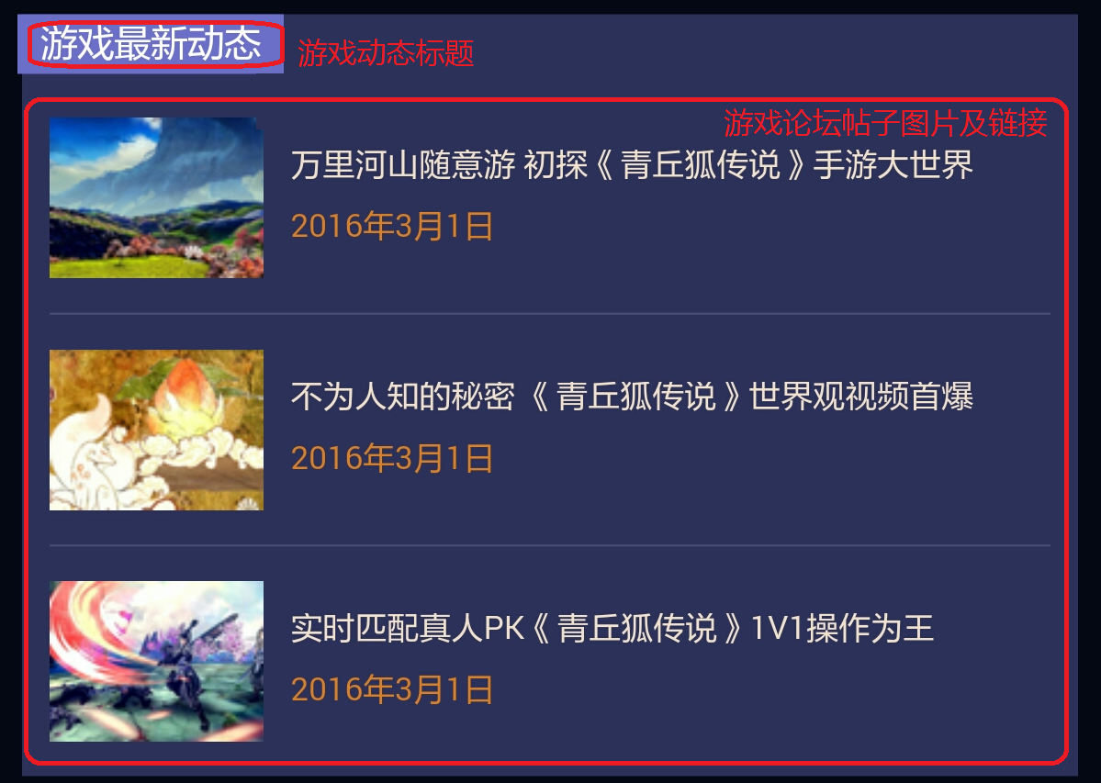
对应代码：
index.html
<div class="dev-wrap">
<!-- 游戏动态标题 -->
<h3>游戏最新动态</h3>
<ul class="dev-list">
<li>
<!-- 游戏论坛帖子链接图片1 -->
<img src="img/dev1.jpg?jv=1.0.20160301"/>
<div class="dev-info">
<!-- 游戏论坛帖子链接1 -->
<a href="http://cn.club.vmall.com/forum.php?mod=viewthread&tid=8037381&extra=page%3D1%26orderby%3Dheats">万里河山随意游 初探《青丘狐传说》手游大世界</a>
<!-- 游戏论坛帖子日期1 -->
<p>2016年3月1日</p>
</div>
</li>
<li>
<!-- 游戏论坛帖子链接图片2 -->
<img src="img/dev2.jpg?jv=1.0.20160301"/>
<div class="dev-info">
<!-- 游戏论坛帖子链接2 -->
<a href="http://cn.club.vmall.com/forum.php?mod=viewthread&tid=8037259&extra=page%3D1%26orderby%3Dheats">不为人知的秘密 《青丘狐传说》世界观视频首爆</a>
<!-- 游戏论坛帖子日期2 -->
<p>2016年3月1日</p>
</div>
</li>
<li>
<!-- 游戏论坛帖子链接图片3 -->
<img src="img/dev3.jpg?jv=1.0.20160301"/>
<div class="dev-info">
<!-- 游戏论坛帖子链接3 -->
<a href="http://cn.club.vmall.com/forum.php?mod=viewthread&tid=8038048&extra=page%3D1%26filter%3Dtypeid%26typeid%3D3463%26typeid%3D3463">实时匹配真人PK《青丘狐传说》1V1操作为王</a>
<!-- 游戏论坛帖子日期3 -->
<p>2016年3月1日</p>
</div>
</li>
</ul>
</div>

页面尺寸及留空
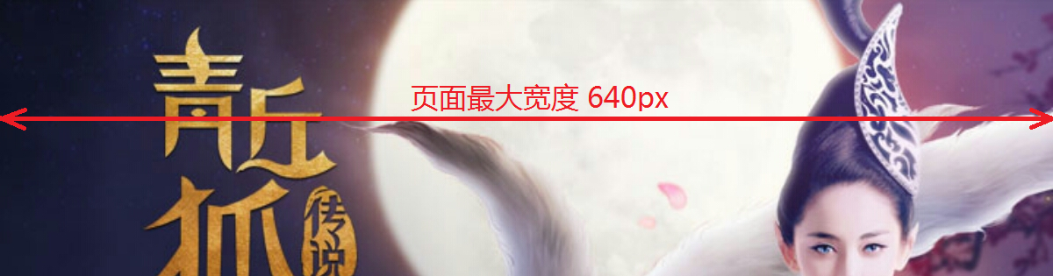
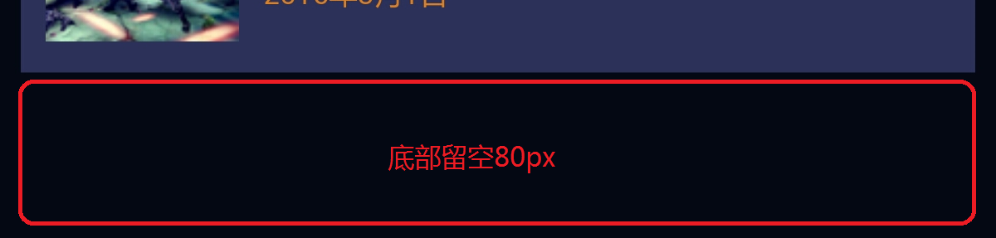
对应代码：
css/index.css
body{
… …
/* 页面最大宽度 */
max-width: 640px;
/* 底部留空 */
padding-bottom: 80px;
}

配色方案
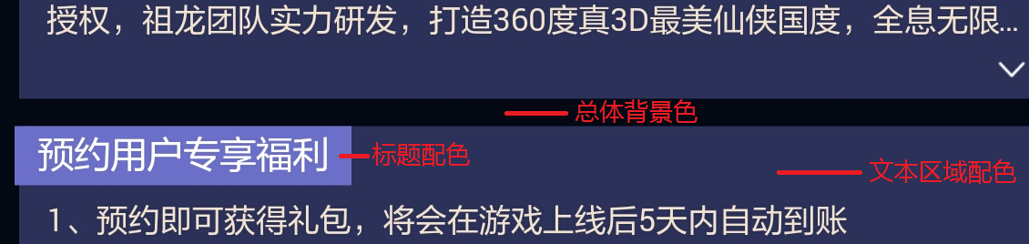
css/index.css
body{
… …
/* 总体背景色 */
background-color: #040813;
}
.game-info>h3,.fuli>h3,.video-wrap>h3,.img-wrap>h3,.dev-wrap>h3{
… …
/* 标题字体色 */
color: #fff;
/* 标题背景色 */
background-color: #6c6fc8;
}
.game-info,.fuli,.video-wrap,.img-wrap,.dev-wrap{
… …
/* 文本区域字体色 */
color: #f1e1ce;
/* 文本区域背景色 */
background-color: #2d315a;
}

对分享链接的支撑
预约页面可以作为链接被分享到游戏中心的动态，页面分享后展示效果如下：
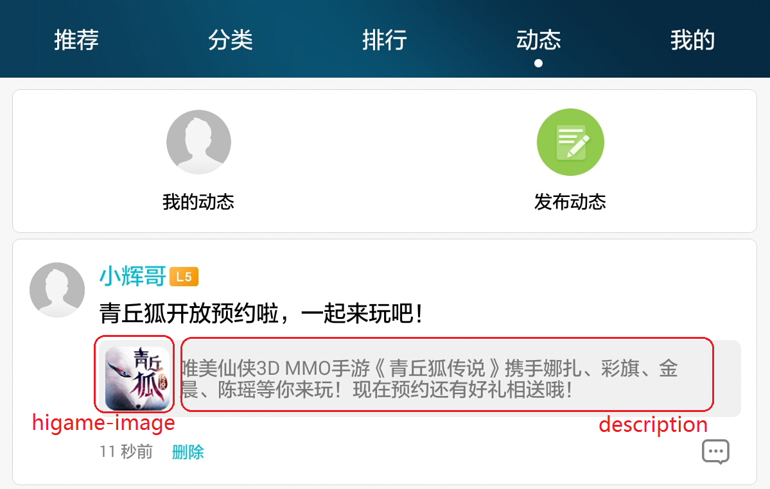
为了达到这种展示效果，需要在页面代码中做如下支撑：
index.html
<head>
… …
<!-- 分享链接时的缩略图原始文件：建议使用游戏图标 -->
<meta name="higame-image" content="http://gamecss.hicloud.com/order/C10420251/img/icon.png?jv=1.0.20160301" />
<!-- 分享链接时的展示文本 -->
<meta name="description" content="唯美仙侠3D MMO手游《青丘狐传说》携手娜扎、彩旗、金晨、陈瑶等你来玩！现在预约还有好礼相送哦！">
</head>

